13.2

kunststoffen bestaan uit heel grote moleculen: **polymeren**. deze moleculen worden gemaakt uit kleine moleculen: **monomeren**. de naam van het polymeer is de naam van het monomeer met *poly* ervoor. polymeren kun je maken door **additiepolymerisatie** of **condensatiepolymerisatie**.

additiepolymerisatie:

stap 1: initiatie, de reactie wordt opgestart door het vormen van radicaalmoleculen.

stap 2: propagatie, de gevormde radicaalmoleculen reageren met ____, waarbij de keten langer wordt. dit proces herhaalt zich vele malen. je kunt de keten weergeven met *n*, de repeterende eenheid oftewel de **monomeereenheid**

stap 3: terminatie, de reactie stopt wanneer 2 radicaalmoleculen met elkaar reageren. ontstaan van een **additiepolymeer**. de golfjes (~) aan het begin en eind van de structuurformule geven aan dat het molecuul nog verder doorloopt.

13.3

condensatiepolymerisatie:

(ontstaan van esters)

stap 1: ethaanzuur neemt een proton op van H3O+, afkomstig van zwavelzuur

stap 2: er treedt een reactie op van het ion met ethanol

stap 3: een proton (H+) verplaatst van het ene naar het andere O-atoom

stap 4: er splitst water af en een watermolecuul neemt een proton op

**condensatiereactie**: reactie waarbij uit 2 moleculen 1 groter molecuul wordt gevormd en 1 kleiner molecuul wordt afgesplitst.

de vorming van een ester is een evenwichtsreactie. de ester kan dus weer reageren met water om te splitsen in het zuur en de alcohol; reacties waarbij moleculen door een reactie met water splitsen zijn **hydrolysereacties**.

polyesters zijn **condensatiepolymeren** waarvan de monomeren zijn gekoppeld via condensatiereacties. de monomeren kunnen een *dizuur* en een *diol* zijn, of een *hydroxyzuur*. naast de polymeren ontstaat water.

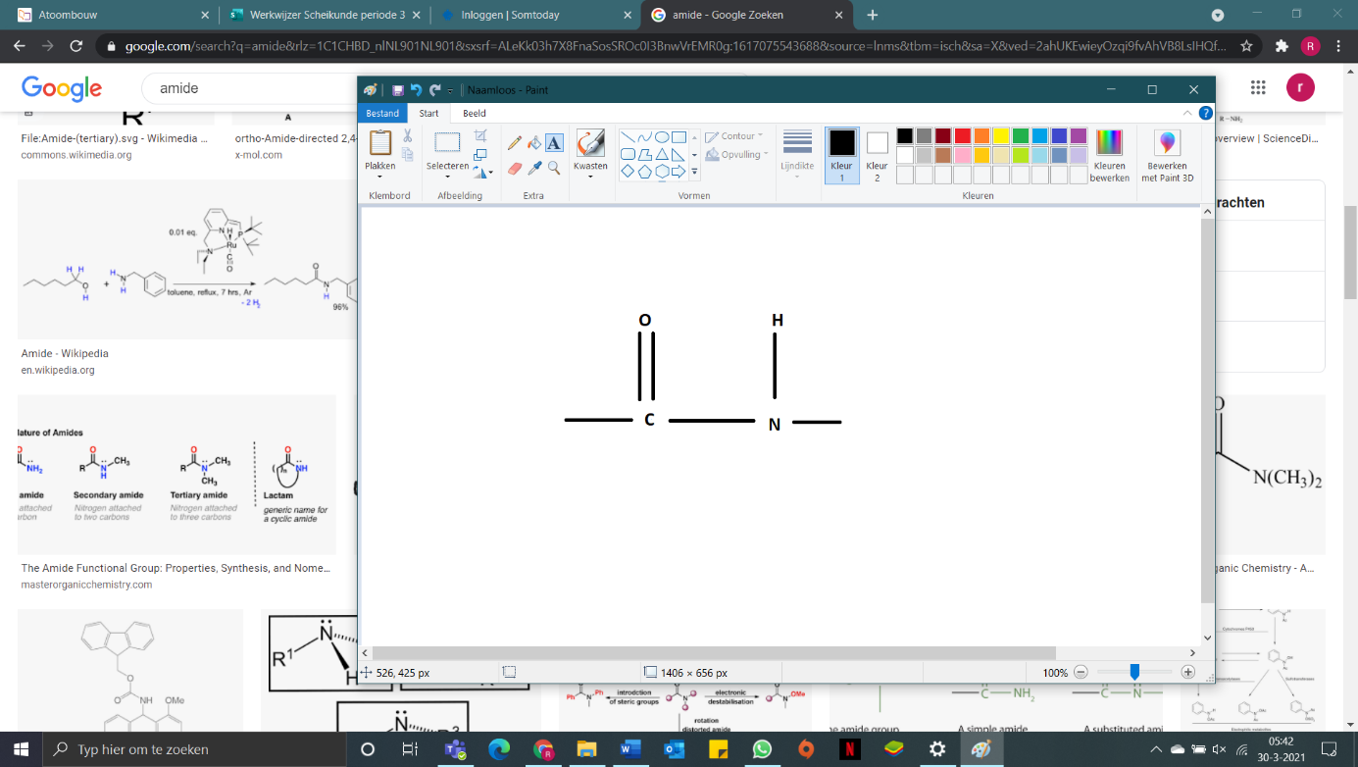**copolymeren** zijn polymeren die ontstaan uit verschillende monomeren.

**polyamiden** zijn condensatiepolymeren waarin een amidebinding aanwezig is. de monomeren kunnen een *dizuur*, *diamine* of een *aminozuur* zijn. naast de polymeren ontstaat water. (amidebinding rechts)

13.4

**thermoplasten** bestaan uit losse polymeerketens. thermoplasten worden zacht bij verwarmen. **thermoharders** zijn netwerkpolymeren, de polymeerketens zijn verbonden door **crosslinks**, dwarsverbindingen. thermoharders blijven hard tijdens t verwarmen.

*crosslinks* kan ontstaan door dubbele bindingen in de losse ketens. op deze plaatsen kan een reactie optreden, waarbij de ene keten aan de ander wordt gekoppeld.

*crosslinks* kan ontstaan als er aan de polymeermoleculen zijgroepen vastzitten die met zijgroepen van een andere polymeermolecuul kunnen reageren. hierbij koppelen de 2 molecuulketens aan elkaar.

*een thermoharder is niet flexibel, de flexibiliteit is afhankelijk van: (1) de grootte van de zijketens van het polymeermolecuur, (2) de polymeriseringsgraad, (3) de aanwezigheid van weekmakers.*

polymeren worden minder soepel als aan de molecuulketen grotere zijgroepen zitten, zo kunnen de ketens namelijk minders soepel langs elkaar bewegen. (1)

de **polymerisatiegraad** is de lengte van de polymeermoleculen. (hoe meer monoeenheden, hoe hogere polymerisatiegraad, hoe minder flexibel de stof. (2) de polymerisatiegraad is afhankelijk van de snelheden waarmee de propogatie- en terminatiereacties verlopen. als de propogatiereactie sneller verloop dan de terminatie, gaat de polymerisatiegraad omhoog en worden de ketens lang.

de reactiesnelheid van de propagatie neemt toe als de concentratie van de radicalen in het reactiemengsel afnemen. terminatiiereacties treden op door botsing van 2 radicalen, bij propagatiereacties reageert een radicaal met een monomeer. als er meer radicalen aanwezig zijn, zal er sneller terminatie optreden. de ketens worden dan minder lang.

een weekmaker is een stof met een lage molecuulmassa die wordt toegevoegd aan het polymeer. de moleculen van een weekmaken gaat tussen de polymeermoleculen zitten, waardoor de vanderwaalskracht die de ketens op elkaar uitoefenen minder wordt. hierdoorkrijgen de kerens meer bewegingsmogelijkheid en neemt de flexibiliteit toe. (3)

bij ketens met verschillende lengtes, spreek je van een **gemiddelde ketenlengte**. zo heb je ook een **gemiddelde molecuulmassa**.

14.2

koolhydraten of **sachariden** zijn verbindingen met de algemene formule: CnH2mOm. ze worden onder invloed van zonlicht gevormd in groene planten uit CO2 en water.

**monosachariden** komen meestal in een ringvormige structuur voor.

glucose kan alleen reageren als reductor en als oxidator, fructose kan alleen als oxidator reageren.

glucose wordt door de aldehydegroep in de lineaire structuur ook wel **aldose** genoemd.

fructose wordt door de ketongroep in de lineaire structuur ook wel **ketose** genoemd.

een disacharide is opgebouwd uit 2 monosacharide-eenheden. de molecuulformule is C12H22O11. een disacharide kan door **hydrolyse** weer worden omgezet in 2 monosachariden.

polysachariden zijn polymeren van monosacharidemoleculen. 3 voorbeelden van biopolymeren van glucose zijn **cellulose**, **zetmeel** en **glycogeen**. cellulose is chemisch stabiel en wordt moeilijk afgebroken. glycogeen is het reservevoedsel van mens en dier.

n C6H12O6 🡪 (C6H10O5)n + (n-1)H2O

koolhydraten zijn een energiebron. in het menselijk lichaam worden koolhydraten gehydrolyseerd tot glucose en fructose.

14.3

oliën en vetten zijn esters van glycerol en vetzuren: triglyceriden. als de vetzuren grotendeels verzadigd zijn is het vet vast, als ze grotendeels onverzadigd zijn is het vet vloeibaar. in dat geval spreek je van olie. de dubbele bindingen in een olie komen in de moleculen altijd in de cis-vorm voor.

oliën en vetten worden door hydrolyse omgezet in glycerol en vrije vetzuren. oliën en vetten vormen in je lichaam reservebrandstof. ze zijn nodig voor de vorming van membranen.

**essentiële vetzuren** zijn omega 3- en 6-vetzuren. ze kunnen niet in je lichaam worden gevormd.

14.4

**aminozuren** kunnen door een condensatiereactie worden gekoppeld tot **dipeptiden**, **tripeptiden**, **tetrapeptiden** en uiteindelijk **polypeptiden**, die ook wel **eiwitten** worden genoemd. de ontstane binding heet een **peptidebinding**.

net als polysachariden zijn ook eiwitten biopolymeren die door condensatiepolymerisatie ontstaan. de monomeren zijn carbonzuren die met een aminogroep aan C-atoom 2. Dit C-atoom heet ook wel een **α-C-atoom**, je spreekt dan van **α-aminozuren**.

bij eiwitten onderscheid je een primaire structuur, een secundaire structuur door de vorming van **H-bruggen** en een tertiaire structuur voor het eiwitmolecuul als geheel.

*primaire structuur*: gedefinieerd als het aantal, type en volgorde van de aminozuren in het eiwit.

*secundaire structuur*: door de vorming van H-bruggen ontstaat de secundaire structuur. een polypeptideketen kan op sommige plaatsen eenspiraalstructuur aannemen en op andere een plaatstructuur. deze structuren noem je ook wel **α-helix** en **ß-sheet**. soms komen er tussen beide structuren ook stukjes van de polypeptiden die geen secundaire structuur hebben.

*tertiaire structuur*: de ruimtelijke bouw van een heel eiwitmolecuul. hierin speelt naast de rol van H-bruggen ook het hydrofobe karakter van R-groepen een rol.

de belangrijkste reacties van eiwitten zijn **hydrolyse** en **denatureren**.

denatureren is het proces van het verbreken van de secundaire en de tertiaire structuur (eiwitten). vooral de belangrijkste groep eiwitten, de **enzymen** is erg gevoelig voor milieuveranderingen.

eiwitten in de voeding vormen een bron van aminozuren. **essentiële aminozuren** moeten in je voeding voorkomen: je lichaam kan ze niet maken. overtollige aminozuren kunnen in de lever worden afgebroken en omgezet in ureum. eiwitten kunnen dienen als enzym, hormoon of bouwstof.

enzymen zijn **biokatalysatoren**, waardoor reacties 106 tot 1010 maal worden versneld.

14.5

in de kern van een menselijke cel bevinden zich **DNA**-moleculen. tijdens de celdeling worden de DNA-moleculen om een staafvormig steuneiwit gewikkeld, zo vormen ze een **chromosoom**.

een DNA-molecuul bestaat uit 2 **nucleotidenketens** in een dubbele helix. een nucleotide is een combinatie van D-2-deoxyribose, fosforzuur en een van de 4 basen. (adenine, guanine, cytosine, thymine) in het DNA-molecuul worden de 2 nucleotideketens verbonden met **H-bruggen**.

bij **replicatie** splitst de dubbele helix in 2 losse nucleotideketens. beide ketens dienen als een matrijs voor het vormen van de complementaire keten. het DNA-molecuul verdubbeld.

de 1e stap in de eiwitsynthese is de vorming van een **RNA**-kopie van het DNA. RNA verschilt van DNA op de volgende punten: enkele keten, bevat D-ribose ipv D-2-deoxyribose, U ipv T. **transcriptie** is het proces waarbij een RNA-kopie wordt gemaakt.

het mRNA verlaat de celkern en gaat nar de ribosomen. een **codon** is een groepje van 3 nucleotiden. de aminozuren worden gekoppeld in de volgorde die door de codons wordt aangegeven tot aan een stopcodon. de aminozuren zijn in het cytoplasma gebonden aan tRNA waarvan de code tegengesteld is aan die van mRNA. **translatie** is het proces waarbij mRNA wordt vertaald in de code v aminozuren.

het DNA in de 46 chromosomen is opgebouwd uit circa 3 x 106 basenparen. een **gen** is een groep van ongeveer duizend baseparen. de mens heeft zo’n 25.000 genen. alle genen samen = **genoom**.

ongeveer een kwart van alle eiwitten dient als schakelaar om genen aan of uit te zetten. alle genetische informatie is in elke cel aanwezig: ongeveer 90% van het DNA in de cel is voortdurend geblokkeerd.

98.5% van het DNA heeft een onvoldoende begrepen functie= **nonsense-DNA / junk-DNA**.

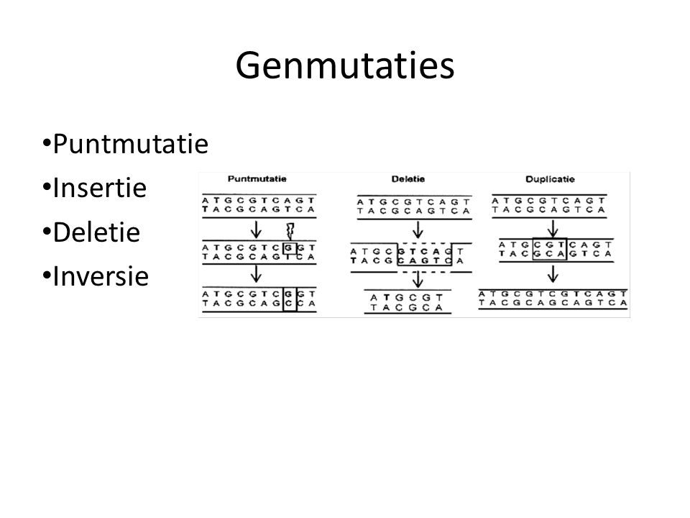bij de replicatie van DNA voor de celdeling worden 3 soorten fouten gemaakt: puntmutatie, deletie en duplicatie.

14.6

goede voeding bevat koolhydraten, vetten, eiwitten, mineralen, vitaminen en water in de juiste hoeveelheden. verder ook voldoende essentiële vetzuren en essentiële aminozuren

de voedingsmiddelenindustrie heeft geleid tot meer gebruiksgemak, maar niet altijd tot betere kwaliteit.

functional foods zijn voedingsmiddelen waaraan stoffen zijn toegevoegd die onze gezondheid zou moeten bevorderen.